Повышение производительности с технологией антирасплескивания
Быстрая транспортировка жидкостей без расплескивания
Промышленная конвейерная система от B&R позволит без потерь, а главное быстро транспортировать жидкости. Конвейерная система SuperTrak является единственной на рынке, которая обладает технологией антирасплескивания. Технология предотвращает образование положительной обратной связи на поверхности жидкости, что предотвращает разливы жидкостей через края контейнера во время транспортировки.
Нет разливам из открытого контейнера
Термин расплескивание обычно используется для описания поведения жидкостей во время движения контейнера. Специально спроектированные профили движения предотвращают образование положительной обратной связи на поверхности жидкости, таким образом она остаётся в состоянии покоя во время транспортировки. Это минимизирует время простоя и увеличивает производительность при работе с открытыми контейнерами.
Высокая скорость производства
Минимизация вибрации на поверхности жидкости является особенно актуальной в индустрии упаковки. Чем лучше Вы контролируете расплескивание, тем быстрее транспортируются продукты. Усовершенствованная технология антирасплескивания от B&R также предотвращает образование пузырьков воздуха и пены. Время простоя, которое необходимо для оседания жидкости, резко сокращается или полностью устраняется, что многократно увеличивает производительность упаковочной линии.

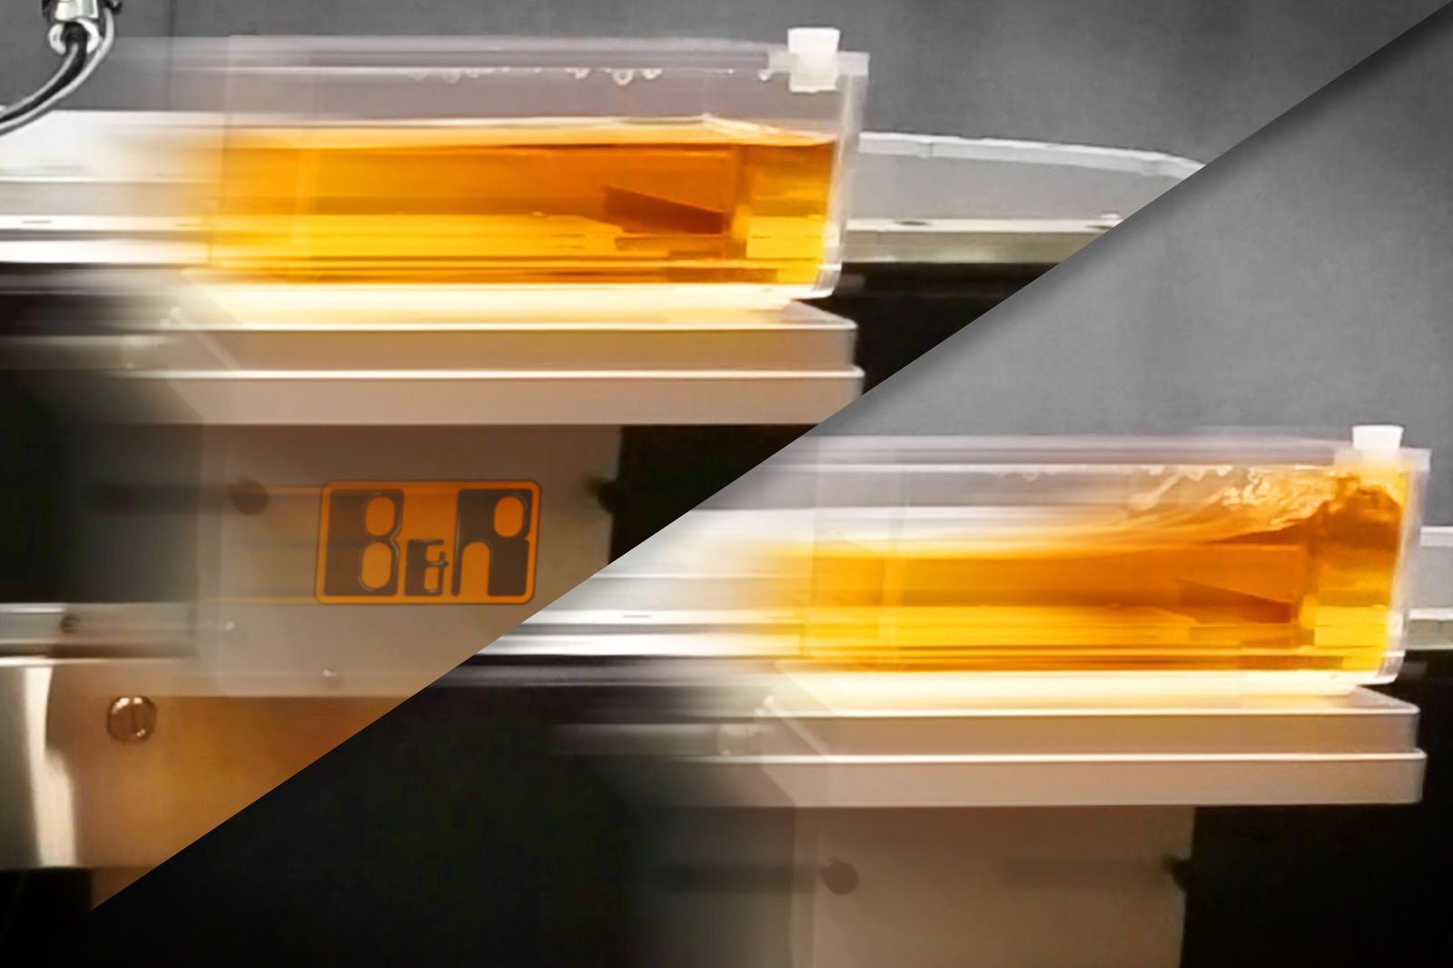
Единственная на рынке конвейерная система SuperTrak с технологией антирасплескивания, которая предотвращает образование положительной обратной связи на поверхности жидкости, благодаря чему жидкость остаётся в состоянии покоя во время транспортировки.

О компании B&R
Компания B&R специализируется на инновационных решениях в сфере промышленной автоматизации, а также имеет представительства по всему миру со штаб-квартирой в Австрии. Продукция B&R сочетает в себе уникальные инженерные разработки и передовые технологии, и по праву завоевала международное признание и любовь клиентов. В портфолио B&R всегда найдется комплексное решение практически для любой задачи современной промышленности: автоматизация отдельных машин или целых заводов, продвинутое управление движением, визуализация, встроенные технологии безопасности и многое другое. Технологии промышленной полевой шины POWERLINK и openSAFETY, так же, как и мощная среда разработки Automation Studio являются основой постоянного совершенствования техники автоматизации и успеха компании на рынке. Дух инноваций позволяет компании B&R быть на острие прогресса, превосходя самые смелые ожидания своих клиентов.
Более подробную информацию Вы сможете найти на www.br-automation.com.

